News Release
報道関係者各位
2016年4月15日
大東企業株式会社

「本鮪・のどぐろ等」高級魚貝料理からドリンクまで全品半額！
銀座の寿司居酒屋番屋 グランドオープン記念
【全品お試し半額キャンペーン 6/30まで】

大東企業株式会社（所在地：東京都千代田区、代表取締役社長 北尾 拓也）は、＜寿司居酒屋 番屋＞のグランドオープン記念といたしまして、【全品お試し半額キャンペーン】を6月30日（木）までの期間限定で実施いたします。

当店のコンセプトは、銀座でもリーズナブルに、本鮪・のどぐろ等、高級魚貝を安心してお楽しみ頂ける寿司居酒屋です。通常価格もリーズナブルに設定しておりますが、本キャンペーンでは更に、「お試しキャンペーン」として全品半額にてご提供させて頂きます。

本キャンペーンは、大東企業グループ全店の仕入れスケールメリットを活かし、お客様に還元させて頂くキャンペーンでございます。
【半額例】うに×トロ×キャビアの絶品創作コラボメニュー！
濃厚贅沢巻き（2貫） 通常価格1,980円 半額990円
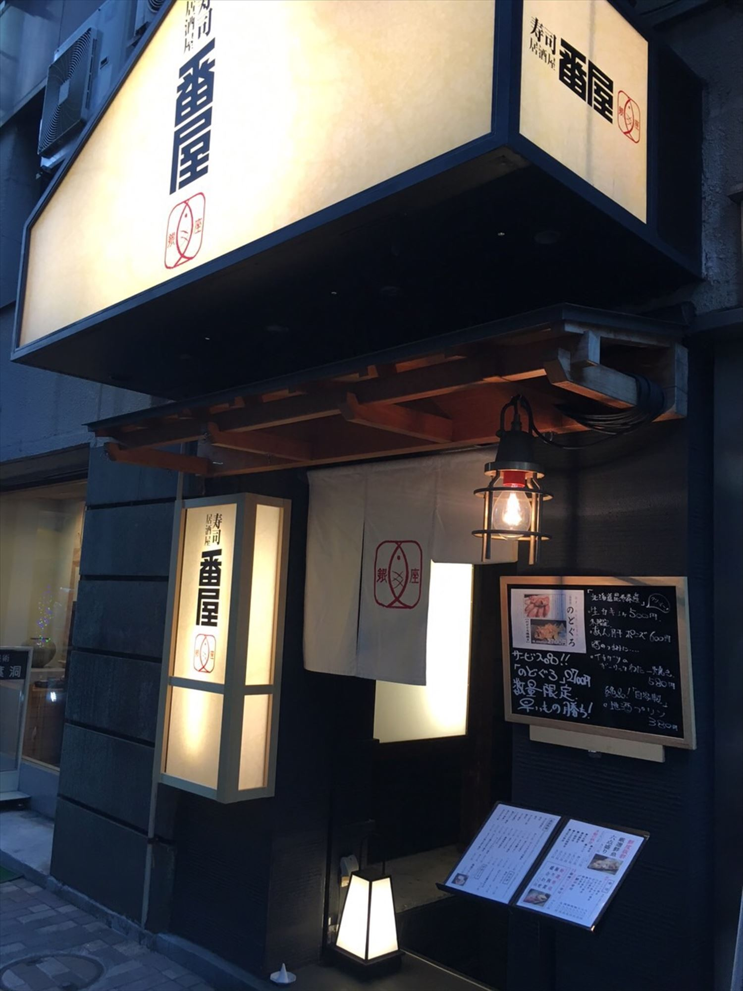

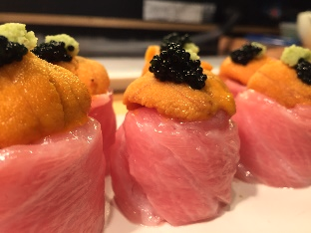

【特設サイトで、全品半額クーポンをダウンロード頂けます】
http://www.1st5garden.com/sushi/

【寿司居酒屋 番屋について】
店舗コンセプトは、本鮪・のどぐろ等、旬の高級魚貝が安くて美味い店
・都内主要エリアに7店舗展開する「個室居酒屋 番屋」から寿司居酒屋としてスピンオフした店舗です。
・銀座の寿司店というステータスとコストパフォーマンスを融合させ、「本鮪」「のどぐろ」「毛ガニ」と
いったこだわりの高級魚貝類料理を、リーズナブルな価格でご提供しております。

【本キャンペーンの目的】
脱・銀座価格！ 銀座でもリーズナブルに高級魚貝をお楽しみ頂きたい！
・銀座という土地柄、多くの飲食店は販売価格が高いというのが一般的です。
・そこで寿司居酒屋番屋では、グループ仕入れのスケールメリットを活かし、銀座でもリーズナブルに高級魚貝をお楽しみ頂ける安価な価格に設定させて頂きました。
・例えば「鬼のどぐろ塩焼き」は、高級料亭では1万円程度しますが、当店では目玉商品として、2,700円の破格プライスにてご奉仕させて頂きます。更に今回は、半額とさせて頂き、お客様に還元させて頂きます。
一部商品の【通常価格】※全て税抜き価格

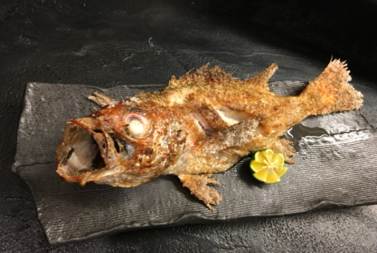
本鮪希少部位5種盛り
だるま毛蟹
濃厚贅沢巻き
特大サイズ鬼のどぐろ塩焼き
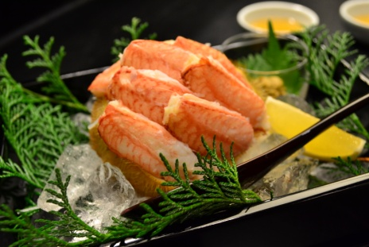
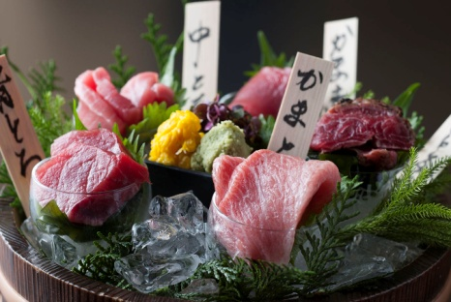
（2貫）
（500ｇ 30cmの特大サイズ）

専門店価格 3,000円程度
番屋通常価格 1,980円
専門店価格 8,000円程度
番屋通常価格 2,980円

専門店価格 5,000円程度
番屋通常価格 2,000円
専門店価格 10,000円程度
番屋通常価格 2,700円

さらに半額
1,490円!

さらに半額
1,000円!

さらに半額
1,350円!

さらに半額
990円!

※上記その他、多数メニューのご用意ございます。
※上記「専門店価格」は当社調べ。目安として記載しております。

厳選した地酒8種を始め、ドリンクもすべて半額にてご提供させて頂きます。

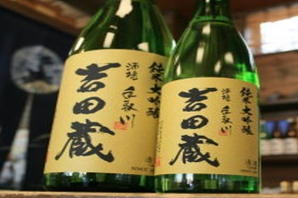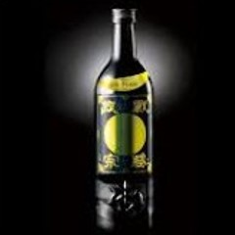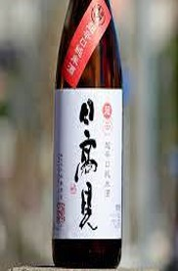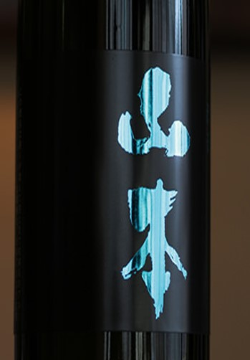
midnight blue 山本
手取川 吉田蔵
勝山 戦勝正宗
超辛口 日高見
通常価格 1合1,000円
通常価格 1合1,000円
通常価格 1合1,000円
通常価格 1合1,000円

半額 1合500円
半額 1合500円
半額 1合500円
半額 1合500円

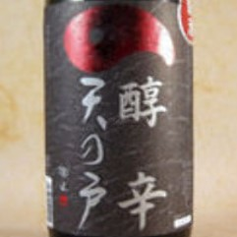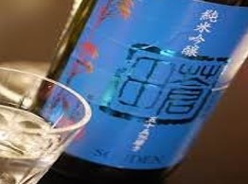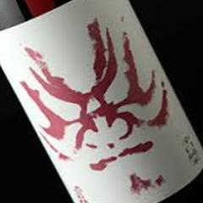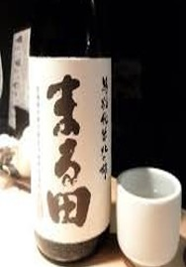
北の錦 まる田
通常価格 1合1,000円
通常価格 1合1,000円
通常価格 1合1,000円
通常価格 1合1,000円
百十朗 赤面
蒼田
酔辛 天の戸
半額 1合500円
半額 1合500円
半額 1合500円
半額 1合500円

■店舗情報
《寿司居酒屋 番屋》
所在地：東京都中央区銀座7丁目3番地13号ニューギンザビル地下1階
アクセス：JR新橋駅 銀座口 徒歩5分
TEL：03-3573-0411
営業時間：17：00～23：30
定休日：日曜・祝日
総席数：54席
URL：http://www.1st5garden.com/sushi/

JR有楽町駅 銀座口 徒歩5分
地下鉄銀座線新橋駅 5番出口 徒歩4分

■会社概要
設立：1949年（昭和24年）3月11日
事業内容：飲食店の経営・企画・運営、不動産賃貸
URL：http://www.daitohkigyo.com/

社名：大東企業株式会社
代表者：代表取締役社長 北尾 拓也
所在地：〒101-0044 東京都千代田区鍛治町1丁目5番6号

《本件に関するお問い合わせは下記にお願い致します。》
大東企業株式会社 企画部：柳沼（ヤナギヌマ）
TEL 03-3257-0211 FAX 03-3257-0214
E-mail kikaku@daitohkigyo.com
URL http://www.daitohkigyo.com/

